Họ và tên | MSSV | Lớp
Huỳnh Xuân Tình | 1250080198 | 12ĐH_CNTT_4

HỆ QUẢN TRỊ CƠ SỞ DỮ LIỆU NoSQL

Tên hệ quản trị cơ sở dữ liệu
MongoDB

Lịch sử hình thành
MongoDB được phát triển lần đầu vào năm 2007 trong quá trình xây dựng các ứng dụng web quy mô lớn. Đến năm 2009, phiên bản chính thức đầu tiên của MongoDB được phát hành và nhanh chóng được cộng đồng lập trình viên đón nhận.
Sự ra đời của MongoDB nhằm khắc phục những hạn chế của cơ sở dữ liệu quan hệ truyền thống như:
- Khó mở rộng theo chiều ngang
- Phụ thuộc vào schema cố định
- Hiệu năng không tối ưu với dữ liệu lớn và thay đổi liên tục
Từ đó đến nay, MongoDB liên tục được cải tiến và trở thành một trong những hệ quản trị NoSQL phổ biến nhất thế giới.

Tác giả / Tổ chức quản lý
MongoDB được phát triển và quản lý bởi công ty MongoDB Inc.
Tổ chức này chịu trách nhiệm:
- Phát triển mã nguồn MongoDB
- Bảo trì và nâng cấp hệ thống
- Cung cấp dịch vụ MongoDB Atlas trên nền tảng điện toán đám mây.

Cấu trúc phân tán
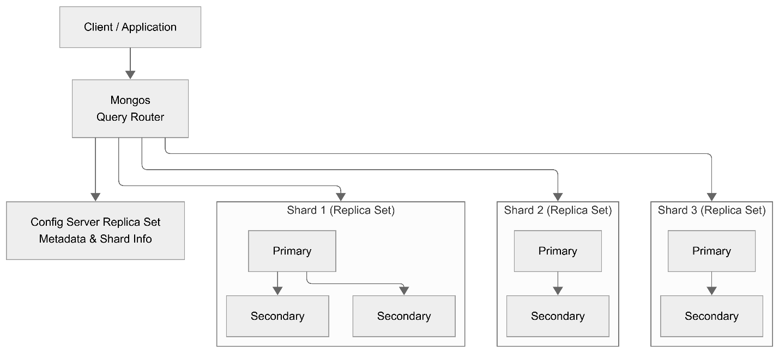
Hinh 1:Sơ đồ cấu trúc phân tán

Mô hình lưu trữ dữ liệu
MongoDB sử dụng mô hình document:
- Dữ liệu được lưu dưới dạng document BSON (JSON mở rộng)
- Mỗi document gồm các cặp key – value
- Các document được lưu trong collection
- Không yêu cầu schema cố định
Tạo cấu trúc dữ liệu (schema validation
db.createCollection("parking_status", {
validator: {
$jsonSchema: {
bsonType: "object",
required: ["sensor_id", "district", "status", "timestamp"],
properties: {
sensor_id: {
bsonType: "string",
description: "Ma cam bien – bat buoc"
},
district: {
bsonType: "string",
description: "Quan / khu vuc"
},
status: {
enum: ["EMPTY", "OCCUPIED"],
description: "Trang thai cho do xe"
},
timestamp: {
bsonType: "date",
description: "Thoi gian cap nhat"
}
}
}
}
})
Ví dụ
{
"sensor_id": "PARK-HCM-Q1-0245",
"district": "Quan 1",
"status": "EMPTY",
"timestamp": "2026-01-10T08:15:30Z"
}

Ngôn ngữ thao tác với dữ liệu
MongoDB sử dụng MongoDB Query Language (MQL) với cú pháp tương tự JSON.
Ví dụ
Một số thao tác cơ bản
- Thêm dữ liệu:
db.parking_status.insertOne({
sensor_id: "PARK-HCM-Q1-0245",
district: "Quan 1",
status: "EMPTY"
timestamp: ISODate("2026-01-10T08:15:30Z")
})
- Truy vấn dữ liệu:
db.parking_status.find({ district: "Quan 1" })
- Cập nhật dữ liệu:
db.parking_status.updateOne(
{ sensor_id: "PARK-HCM-Q1-0245" },
{ $set: { status: "OCCUPIED" } }
)

Cơ chế phân tán dữ liệu

Cách phân tán
MongoDB hỗ trợ phân tán dữ liệu thông qua cơ chế Sharding.
Sharding cho phép chia dữ liệu thành nhiều phần nhỏ và lưu trữ trên nhiều máy chủ khác nhau nhằm:
- Tăng khả năng mở rộng
- Tăng hiệu năng truy vấn
- Giảm tải cho một máy chủ duy nhất

Các thành phần trong hệ thống phân tán
- Shard: lưu trữ dữ liệu thực tế
- Config Server: lưu thông tin metadata (dữ liệu nằm ở shard nào)
- Mongos: định tuyến và điều phối truy vấn

Thiết kế mô hình phân tán dữ liệu
Trong hệ thống bãi đỗ xe thông minh, shard key được chọn là:
District
Lý do chọn shard key:
- Truy vấn thường theo khu vực
- Tránh tập trung dữ liệu theo thời gian
- Phân bố dữ liệu đều giữa các shard
Shard | Khu vực
Shard 1 | Quận 1, Quận 3
Shard 2 | Quận 5, Quận 10
Shard 3 | Thủ Đức

Document có "district": "Quan 1" sẽ được lưu tại Shard 1.

Mô phỏng truy vấn phân tán
Tìm các chỗ đỗ xe đang trống tại Quận 1
db.parking_status.find({
district: "Quan 1",
status: "EMPTY"
})
Quy trình:
- Client gửi truy vấn đến mongos
- Mongos tra metadata từ Config Server
- Xác định dữ liệu nằm ở Shard 1
- Gửi truy vấn đến Shard 1
- Nhận kết quả và trả về client
Không cần truy vấn toàn bộ hệ thống → tăng hiệu năng.

